Разработка внеклассного мероприятия «Праздник Осени» в 1 классе
учителя начальной школы МАОУ гимназии №144
Куликовой Анны Леонидовны

Цель: создание условий для формирования устойчивых представлений об осени, как одном из времен года.
Задачи:
- расширить знания детей о приметах осени;
- воспитывать любовь и бережное отношение к природе;
- формировать основы здорового образа жизни;
- развитие творческих способностей и коммуникативных навыков.
Оборудование:
- фонограмма детских песен, П.И. Чайковский “Времена года”,
- картинки с изображением грибов,листьев, две корзинки;
- мультимедийный проектор.

Действующие лица: Айболит,1-й ведущий (девочка), 2-й ведущий (мальчик), баклажан, горошек, свекла, капуста, огурец, редиска, морковь, помидор, картошка.
У каждого ребенка на голове шапочка с изображением того или иного овоща; у Айболита - белый халат и докторская шапочка.

Источники:
- Стихи и загадки –из сборника сценариев Витальева Т.И «Калейдоскоп праздников»- М.: Издательство «Экзамен», 2013.
- Сцена в стихах "Спор овощей" - из сборника сценариев Рябцевой И. Ю., Ждановой Л. Ф.
- "Приходите к нам на праздник" - Ярославль: "Академия развития", 1999;

Учитель: Здравствуйте, ребята, здравствуйте, родители! Я рада приветствовать вас на празднике Осени. Есть у природы свои праздники: первый снег, первые подснежники. Есть праздник, когда природа надевает свои самые лучшие, самые дорогие наряды – это праздник золотой осени. Осень — окончание лета, пора сбора урожая и подготовки к зиме.
Ребята, давайте вспомним первый день осени. Какой праздник тогда был? Все вы ребята пришли в школу впервые. Давайте споём песню «Здравствуй, здравствуй первый класс!»
А какой же праздник у нас сегодня? Что это за праздник? Чему он посвящен? Пригласим к нам на праздник Осень!
Дети читают стихи:
1. Всех гостей сегодня вместе
Мы не зря собрали.
Танцы, песни, прибаутки
Будут в этом зале.
Самый яркий и задорный
Праздник начинаем,
И осеннюю царицу
В гости приглашаем.

2.В первом классе сегодня шум и суета,
Все ребята нарядились, просто красота.

3. Осень! Славная пора!
Любит осень детвора.
Сливы, груши, виноград –
Всё поспело для ребят.
и арбуз, увидев важный,-
оживится детвора –
И радушно скажет каждый
Здравствуй осени пора!

4.Журавли на юг летят.
Здравствуй, здравствуй, осень!
Приходи на праздник к нам
Очень, очень просим.

5.Здесь мы праздник радостный
Весело встречаем,
Вместе: Приходи, мы ждем тебя,
Осень золотая...
(Под музыку входит осень).

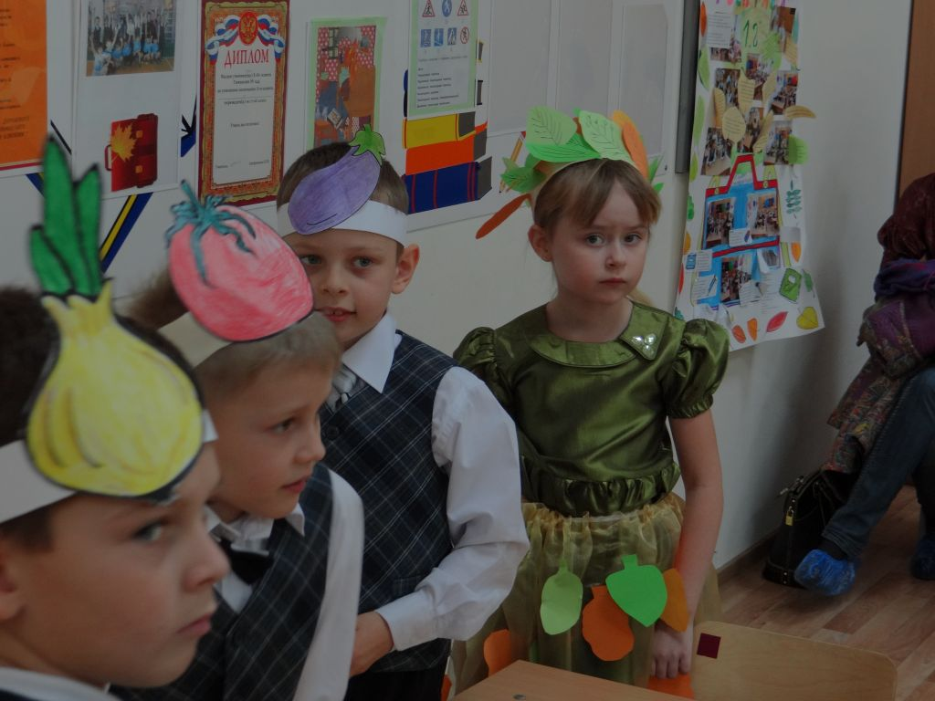

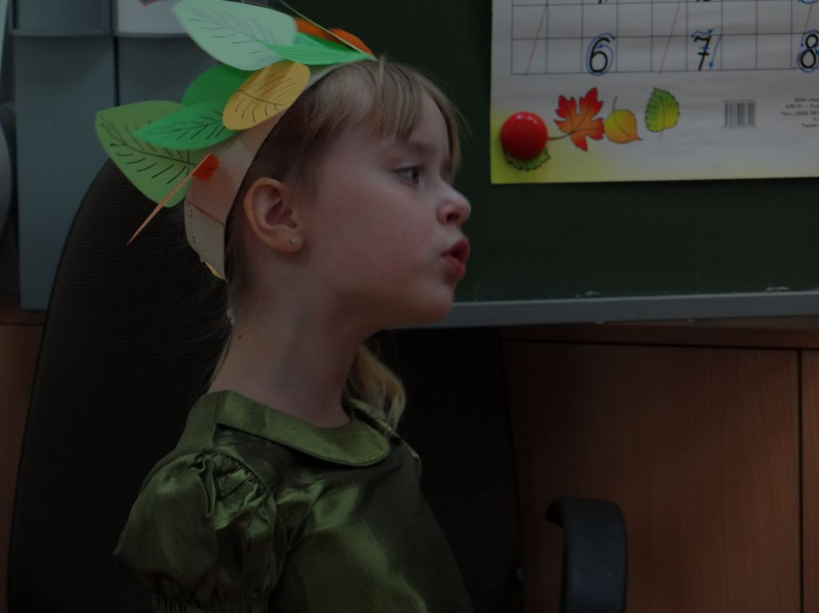
Осень: Вы обо мне? А вот и я! 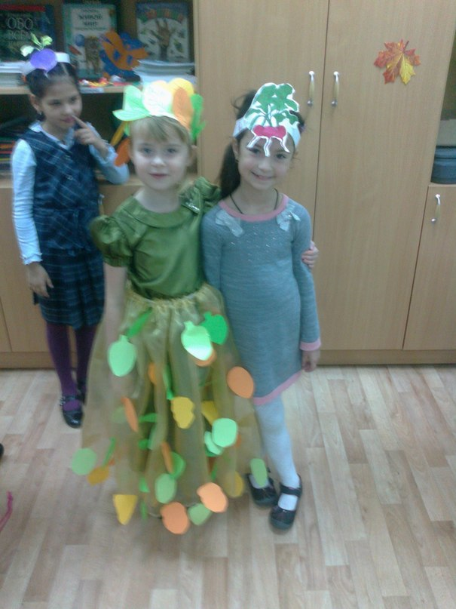
Привет осенний вам друзья
Вы рады встретиться со мною?
Вам нравится наряд лесной?
Осенние сады и парки?
Я пришла на праздник к вам
Петь и веселиться,
Я хочу со всеми здесь
Крепко подружиться!
Осень: Здравствуйте, дорогие друзья! Я к вам пришла не с пустыми руками! Слышали ли вы такое выражение как «дары осени»? Как вы понимаете это выражение? Я принесла две корзинки, с дарами, но прежде чем заглянуть в корзинки, я хочу проверить, знаете ли вы приметы осени!

Игра «Да или нет» Дайте правильный ответ.
Осенью цветы растут?
Осенью растут грибы?
Тучки солнце закрывают?
Колючий ветер прилетает?
Туманы осенью плывут?
Ну, а птицы гнёзда вьют?
А букашки прилетают?
Звери норки закрывают?
Урожай все собирают?
Птичьи стаи улетают?
Часто-часто льют дожди?
Достаём ли сапоги?
Солнце светит очень жарко?
Можно детям загорать?
Ну, а что же надо делать?
Куртки, шапки надевать?

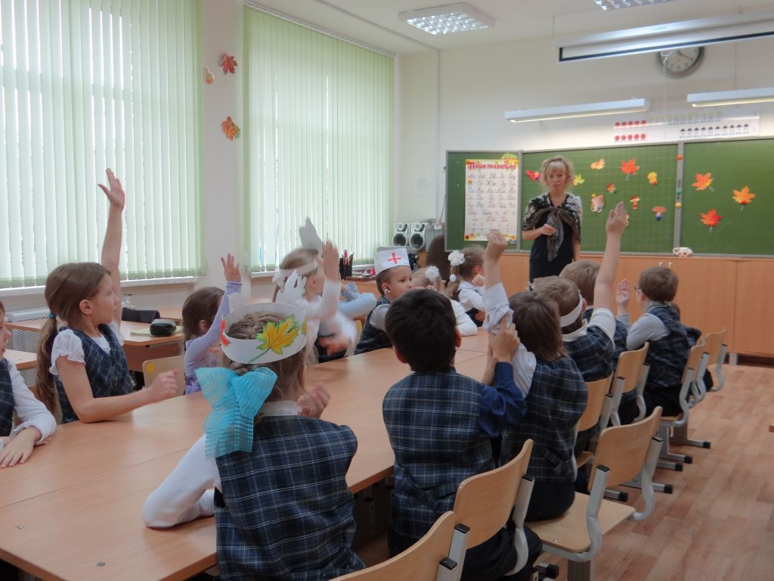

Осень: Вы молодцы, знаете все осенние приметы! Заглянем в первую корзинку! Что же там? Я гуляла по лесу и набрала полную корзину грибов!! А какие грибы знаете вы?

А сейчас я вам, ребята,
Загадать хочу загадки.
Загадки не простые,
А про грибы лесные.
Вы смотрите, не зевайте,
Хором, дружно отвечайте!

1.Нет грибов дружней, чем эти,
Знают взрослые и дети.
На пеньке растут в лесу,
Как веснушки на носу.
Что же это за ребята?
Как грибы зовут?....(опята)

2.Он в красной шапочке растёт
Среди корней осиновых
Его заметишь за версту,
Зовётся .......(подосиновик)

3. Ходят в рыженьких беретах,
Осень в лес приносят летом.
Очень дружные сестрички-
Золотистые........(лисички)

Осень: Ну и ну! Вот так ребята! Отгадали все загадки.
Ну, кто хочет поиграть? Свою ловкость показать?

Игра: «Что за гриб в твоём лукошке?»
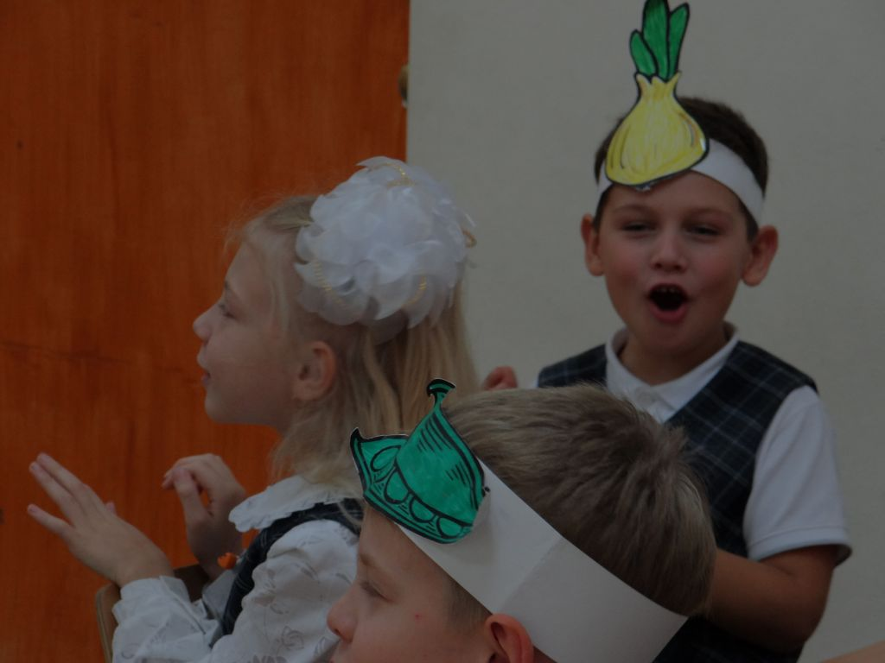

Осень: Ой, что это? Что это за шум? Кажется это из моей второй корзинки!
Осень: Баклажаны синие, красный помидор
Затевают длинный и серьезный спор.
Овощи: Кто из нас, овощей, и вкуснее, и нужней?
Кто при всех болезнях будет всем полезней?
Осень: Выскочил горошек - ну и хвастунишка!
Горошек (весело):
Я такой хороший зелененький мальчишка!
Если только захочу, всех горошком угощу.
Осень: От обиды покраснев, свекла проворчала:
Свекла (важно): 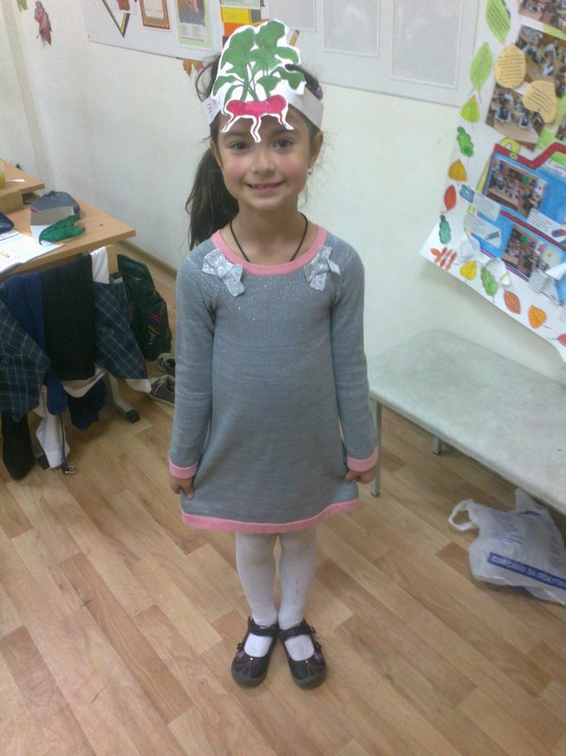
Дай сказать хоть слово мне,
Выслушай сначала:
Свеклу надо для борща
И для винегрета.
Кушай сам и угощай —
Лучше свеклы нету!
Капуста (перебивая):
Ты уж, свекла, помолчи!
Из капусты варят щи!
А какие вкусные
Пирожки капустные!
Зайчики-плутишки
Любят кочерыжки.
Угощу ребяток
Кочерыжкой сладкой.
Огурец (задорно):
Очень будете довольны,
Съев огурчик малосольный!
А уж свежий огуречик
Всем понравится, конечно!
На зубах хрустит, хрустит...
Я могу вас угостить!
Редиска: (скромно):
Я — румяная редиска.
Поклонюсь вам низко-низко.
А хвалить себя зачем?
Я и так известна всем!
Морковь (кокетливо):
Про меня рассказ не длинный.
Кто не знает витамины?
Пей всегда морковный сок и грызи морковку —
Будешь ты тогда, дружок, крепким,
сильным, ловким!
Осень: Тут надулся помидор и промолвил строго:
Помидор: Не болтай, морковка, вздор.
Помолчи немного!
Самый вкусный и приятный
Уж, конечно, сок томатный!
Дети: Витаминов много в нем.
Мы его охотно пьем!
Осень: У окна поставьте ящик,
Поливайте только чаще,
И тогда, как верный друг,
К вам придет зеленый...
Дети: Лук.
Лук: Я — приправа в каждом блюде
И всегда полезен людям.
Угадали? Я ваш друг.
Я — простой зеленый лук.
Картошка: Я, картошка, так скромна,
Слова не сказала.
Но картошка всем нужна:
И большим, и малым.
Баклажан: Баклажанная икра так вкусна, полезна...
Осень: Спор давно кончать пора, спорить бесполезно!
Слышен стук в дверь. Овощи в испуге приседают на пол.
Лук: Кто-то, кажется, стучится.
Входит Айболит.

Картошка: Это доктор Айболит!
Айболит: Ну, конечно, это я.
Что вы спорите, друзья?
Баклажан: Кто из нас, из овощей,
Всех вкусней и всех нужней?
Кто при всех болезнях
Будет всем полезней?
Айболит: Чтоб здоровым, сильным быть,
Нужно овощи любить
Все без исключенья!
В этом нет сомненья.
В каждом польза есть и вкус,
И решить я не берусь,
Кто из вас вкуснее,
Кто из вас нужнее.

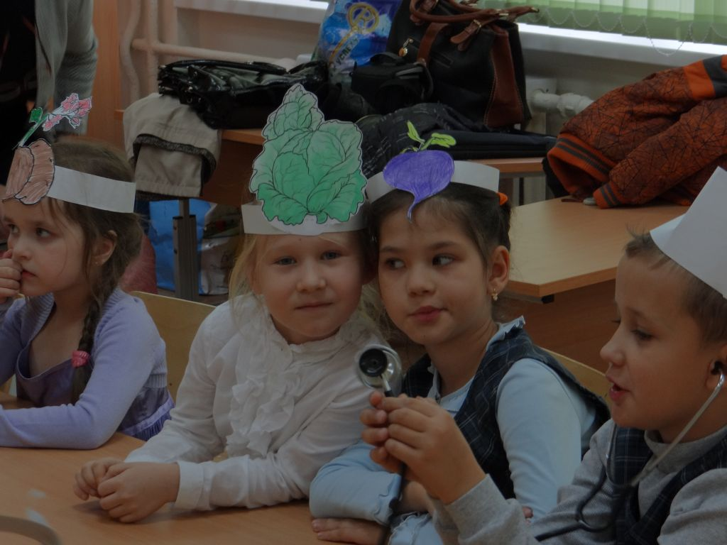

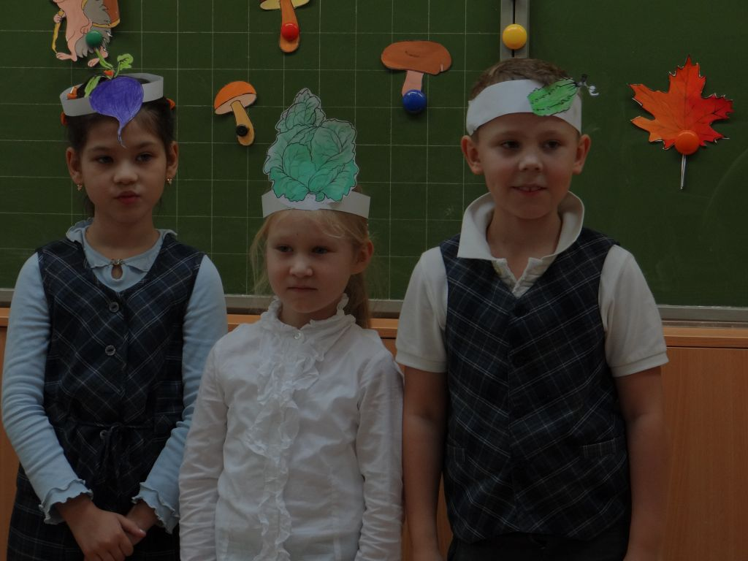

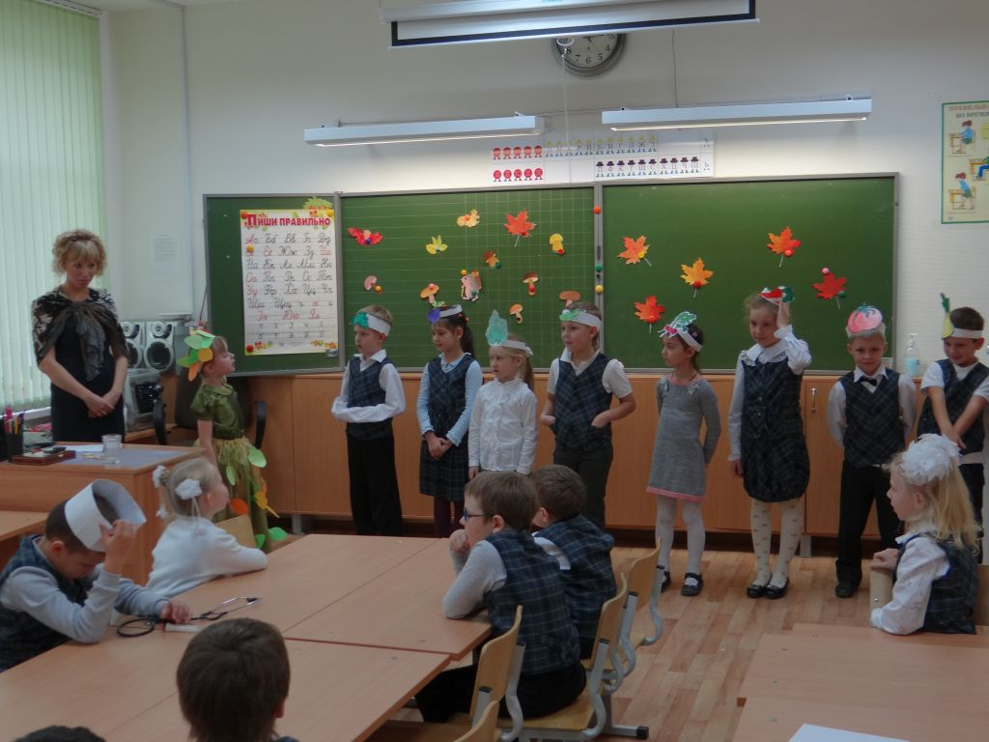

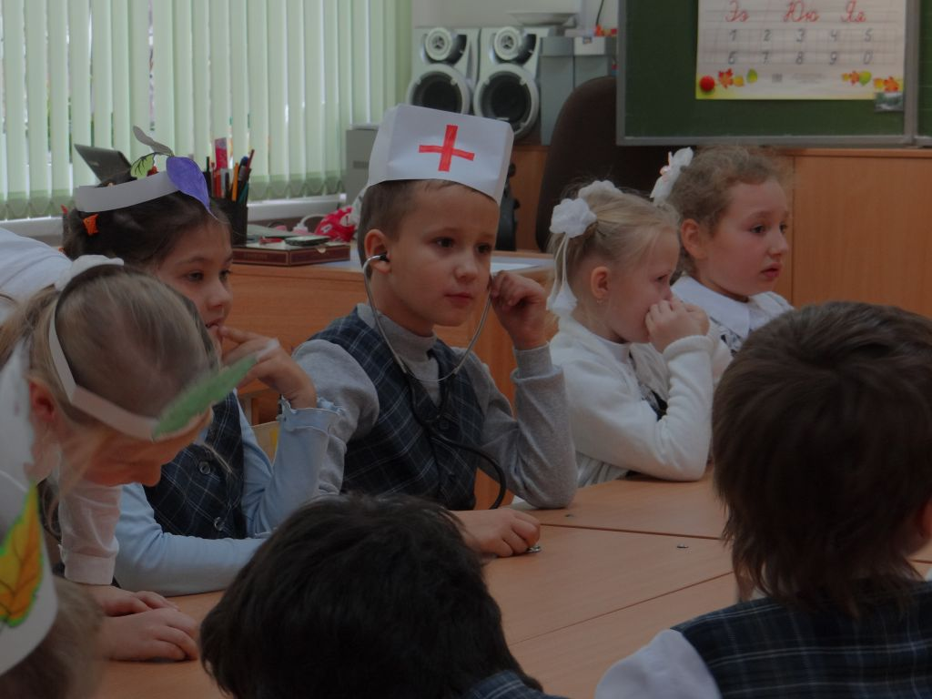

Осень: Верно, как сказал доктор Айболит в овощах содержится очень много витаминов! А где еще? Во фруктах!

Нет вкуснее яблок спелых,
Это значит детвора.
Как мы яблоки увидим.
Сразу все кричим «Ура!»

Игра: «Витаминка»

Дети кормят друг друга яблоками с закрытыми глазами. Кто быстрее.

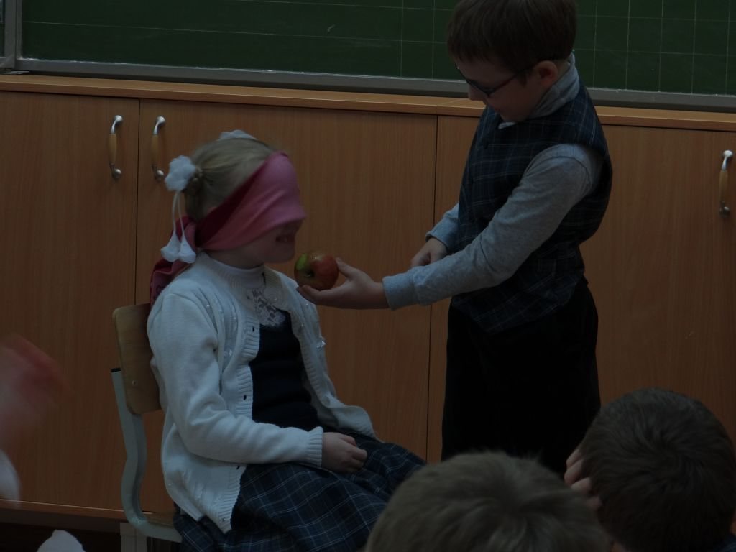
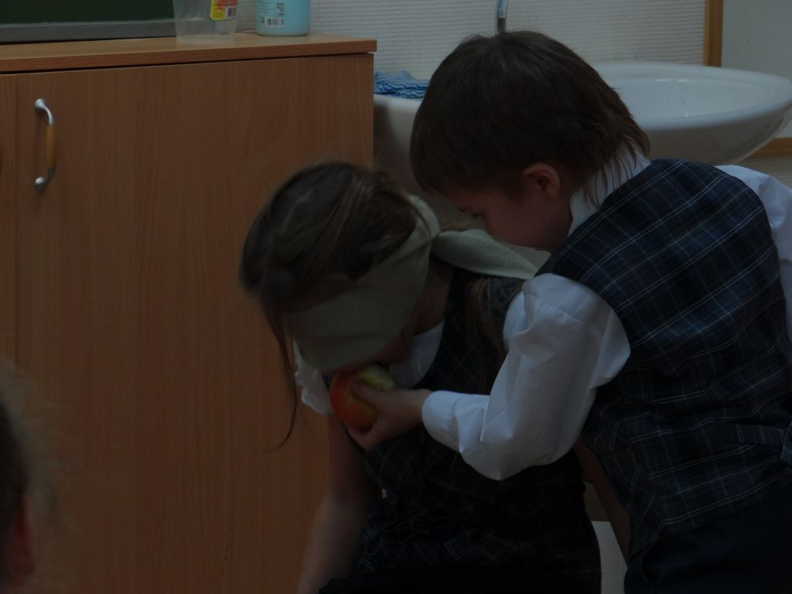

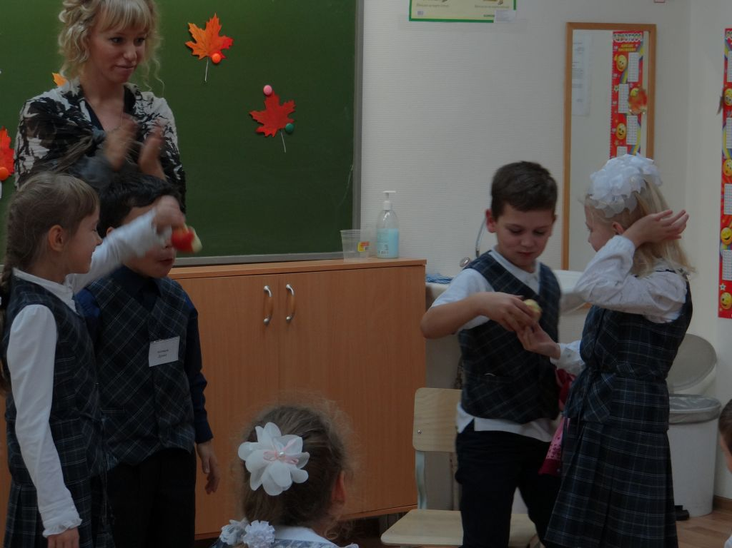

Я очень рада, вы справились со всеми заданиями. Какие вы молодцы! Давайте попрощаемся до следующего года, до сентября.

Осень:
Славно мы повеселились,
Очень крепко подружились.
Но теперь пришла пора
Расставаться, детвора!
А на память я всем вам
Листья яркие раздам.
Но листочки не простые,
В них конфетки золотые!
Учитель:
Уходит осень щедрая от нас.
Ее теплом мы были все согреты.
И пусть останется в сердцах у вас
Наш бал, прошедший в зале этом.

(Под спокойную музыку Осень раздает детям из своей корзинки яркие листья, которые можно сделать из двухсторонней цветной бумаги осенних цветов, а в кармашки из двух склеенных по краям листочков кладем конфету или батончик.)

